附表二十二
信用風險管理制度
○○年度
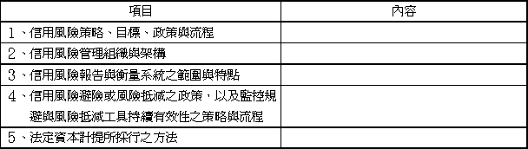

信用風險標準法之風險抵減後暴險額與應計提資本
年 月 日（註）
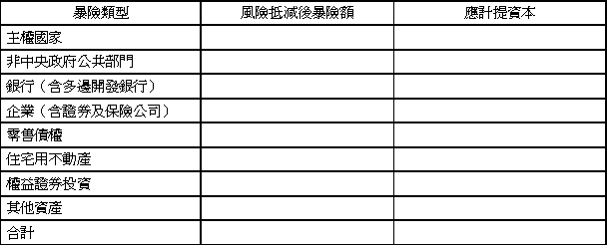
註：請依截至年報刊印日前一季止之資料填寫。

